LOS SIETE SACRAMENTOS

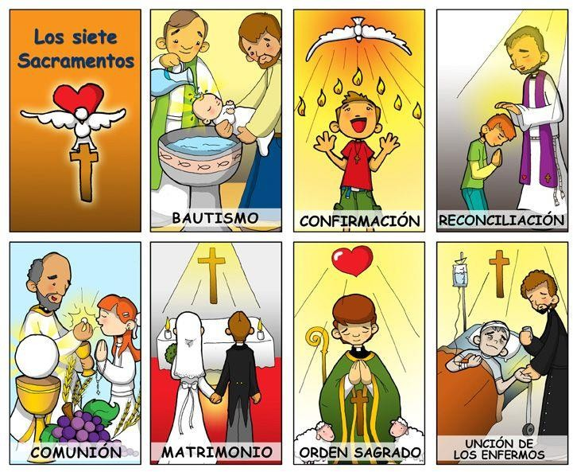
Actividad 1: Canción sobre los sacramentos.

- https://www.youtube.com/watch?v=gmCM5Wc5Dvc

Actividad 2: Cuento explicativo sobre los siete sacramentos.

- https://www.youtube.com/watch?v=2FqRMNDVcv8

CLASIFICACIÓN DE LOS SACRAMENTOS

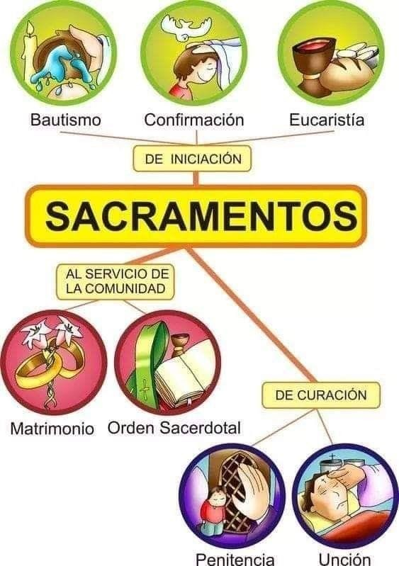

Actividad 1: Resuelve el crucigrama de los sacramentos.
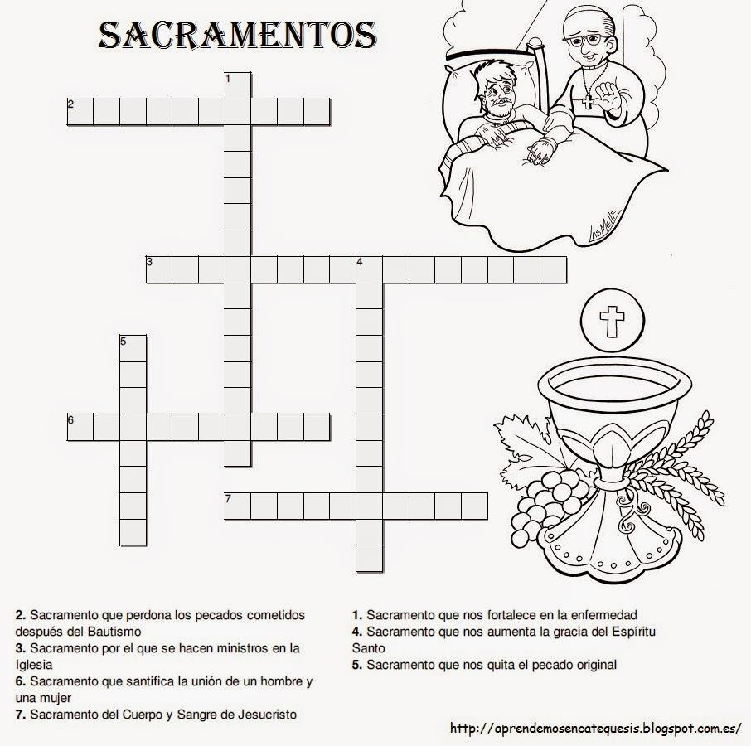
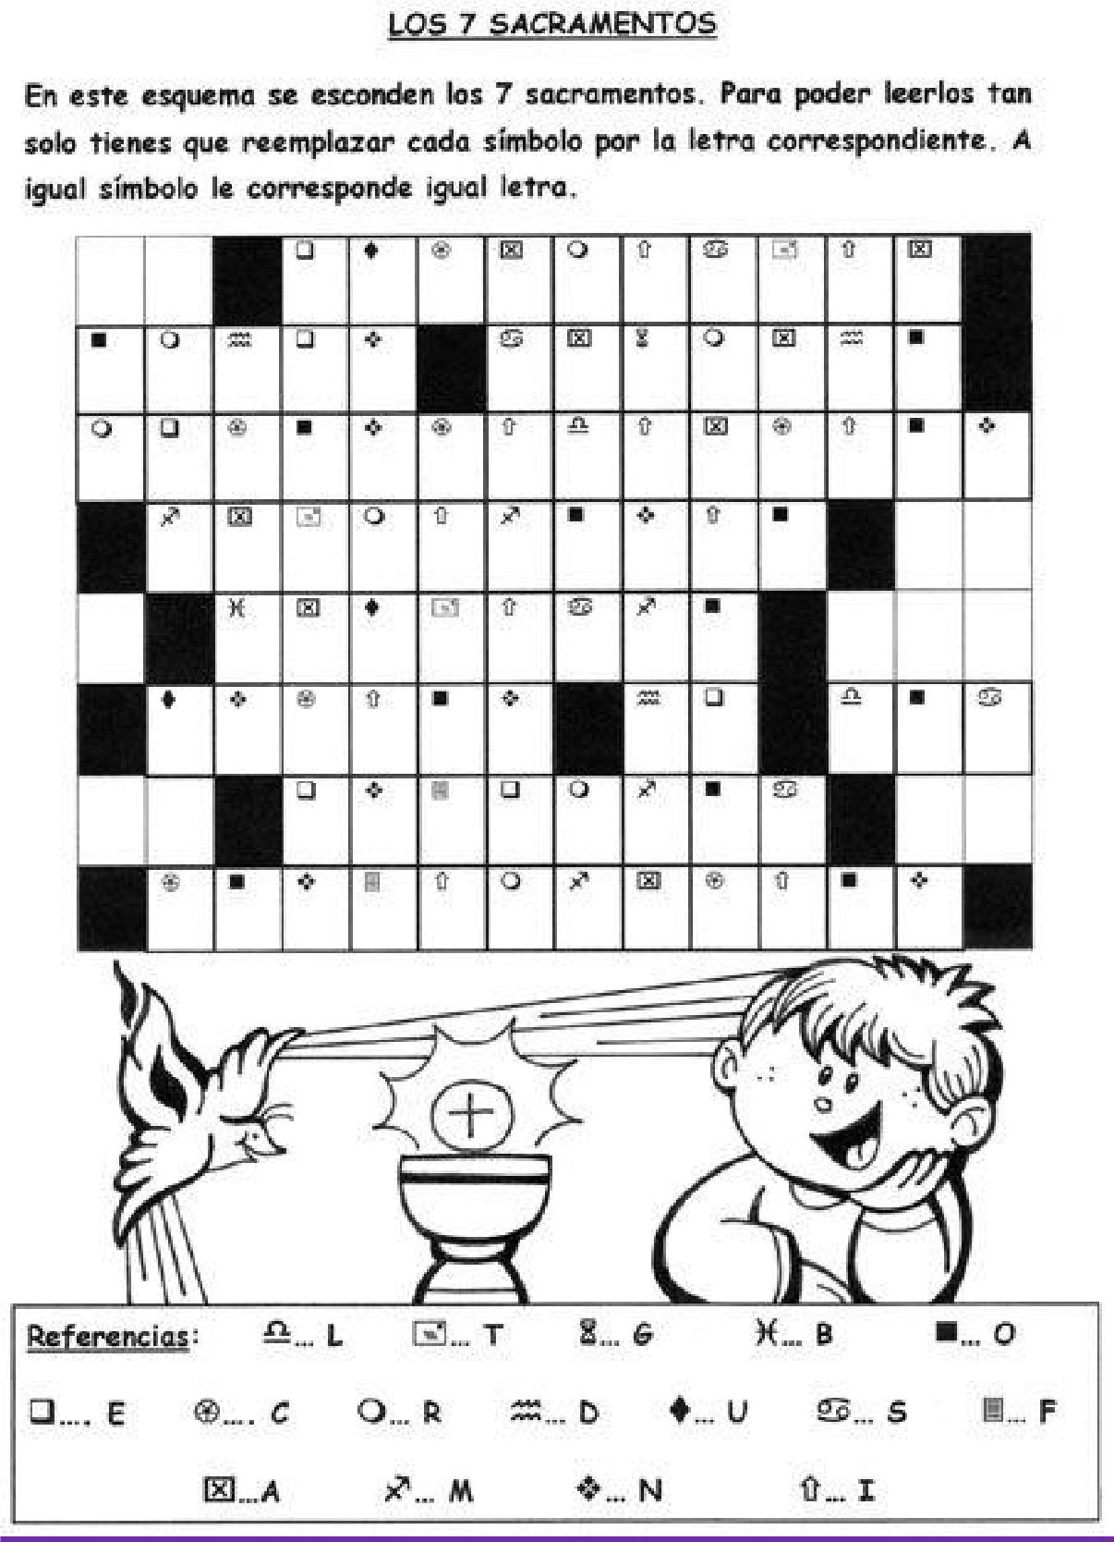
Actividad 2:

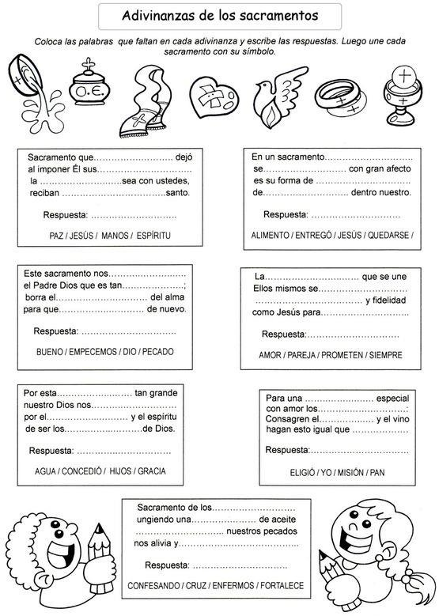
Actividad 4:

Actividad 3: Colorea a tu gusto o fíjate en el dibujo de arriba.

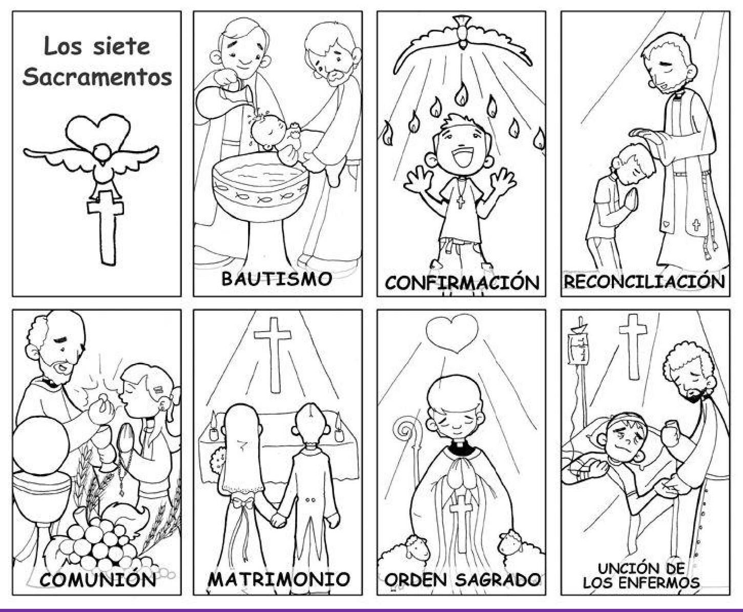

Toca sobre los enlaces y juega.
Poner los sacramentos en orden.
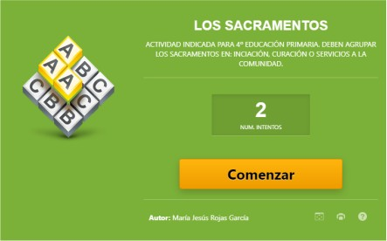

Enlace: https://www.educaplay.com/learning-resources/1732639-los_sacramentos.html

Responde preguntas completando frases con distintas palabras
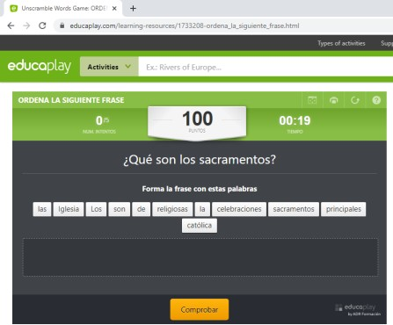

Enlace: https://www.educaplay.com/learning-resources/1733208-ordena_la_siguiente_frase.html

Sopa de letras de los sacramentos
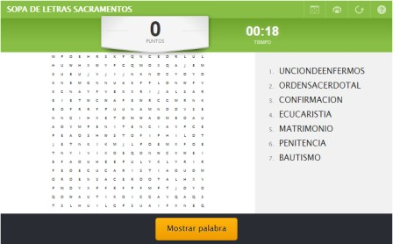

Enlace: https://www.educaplay.com/learning-resources/1733216-sopa_de_letras_sacramentos.html

Contesta las preguntas ordenando las letras.
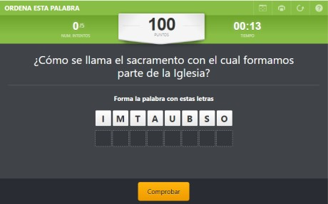

Enlace: https://www.educaplay.com/learning-resources/1733215-ordena_esta_palabra.html

